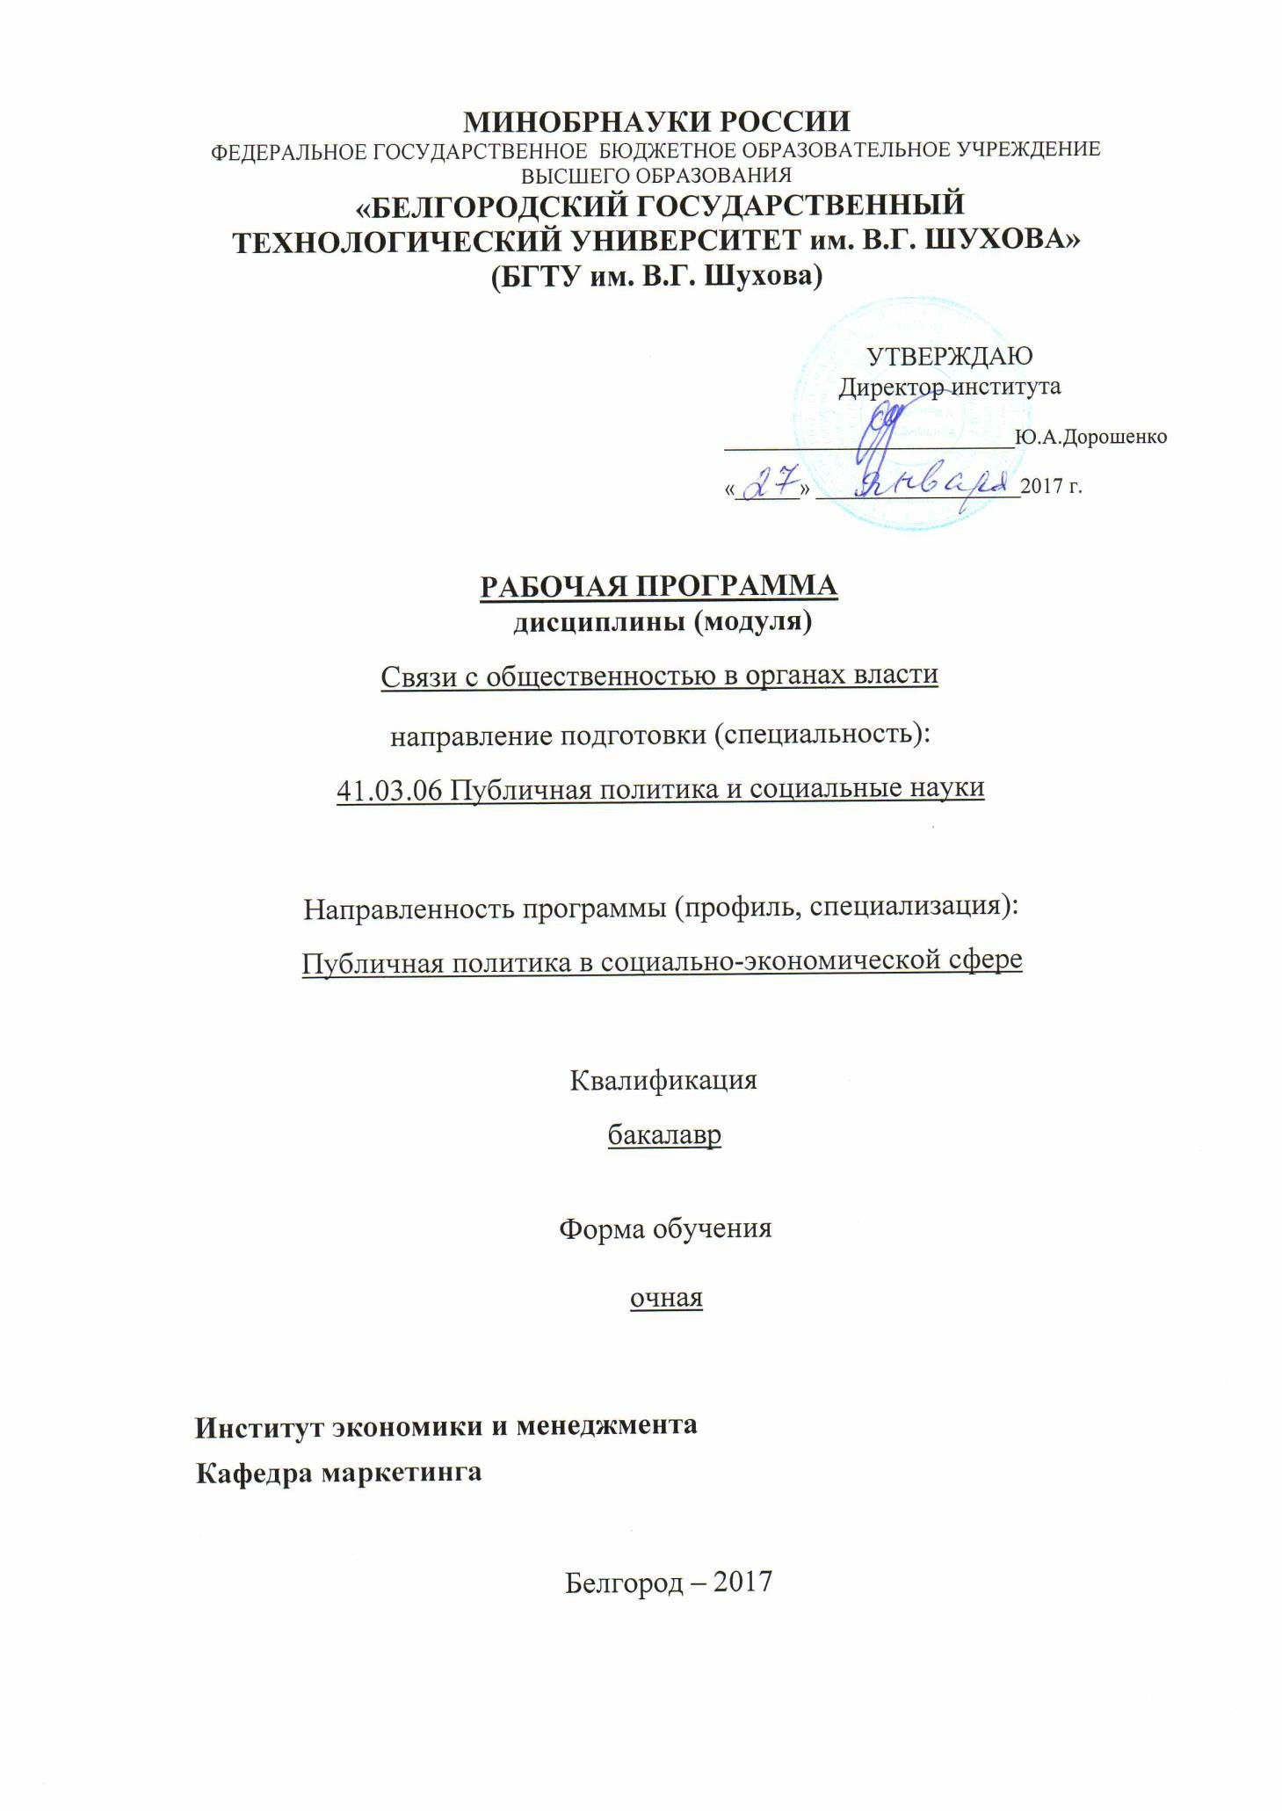

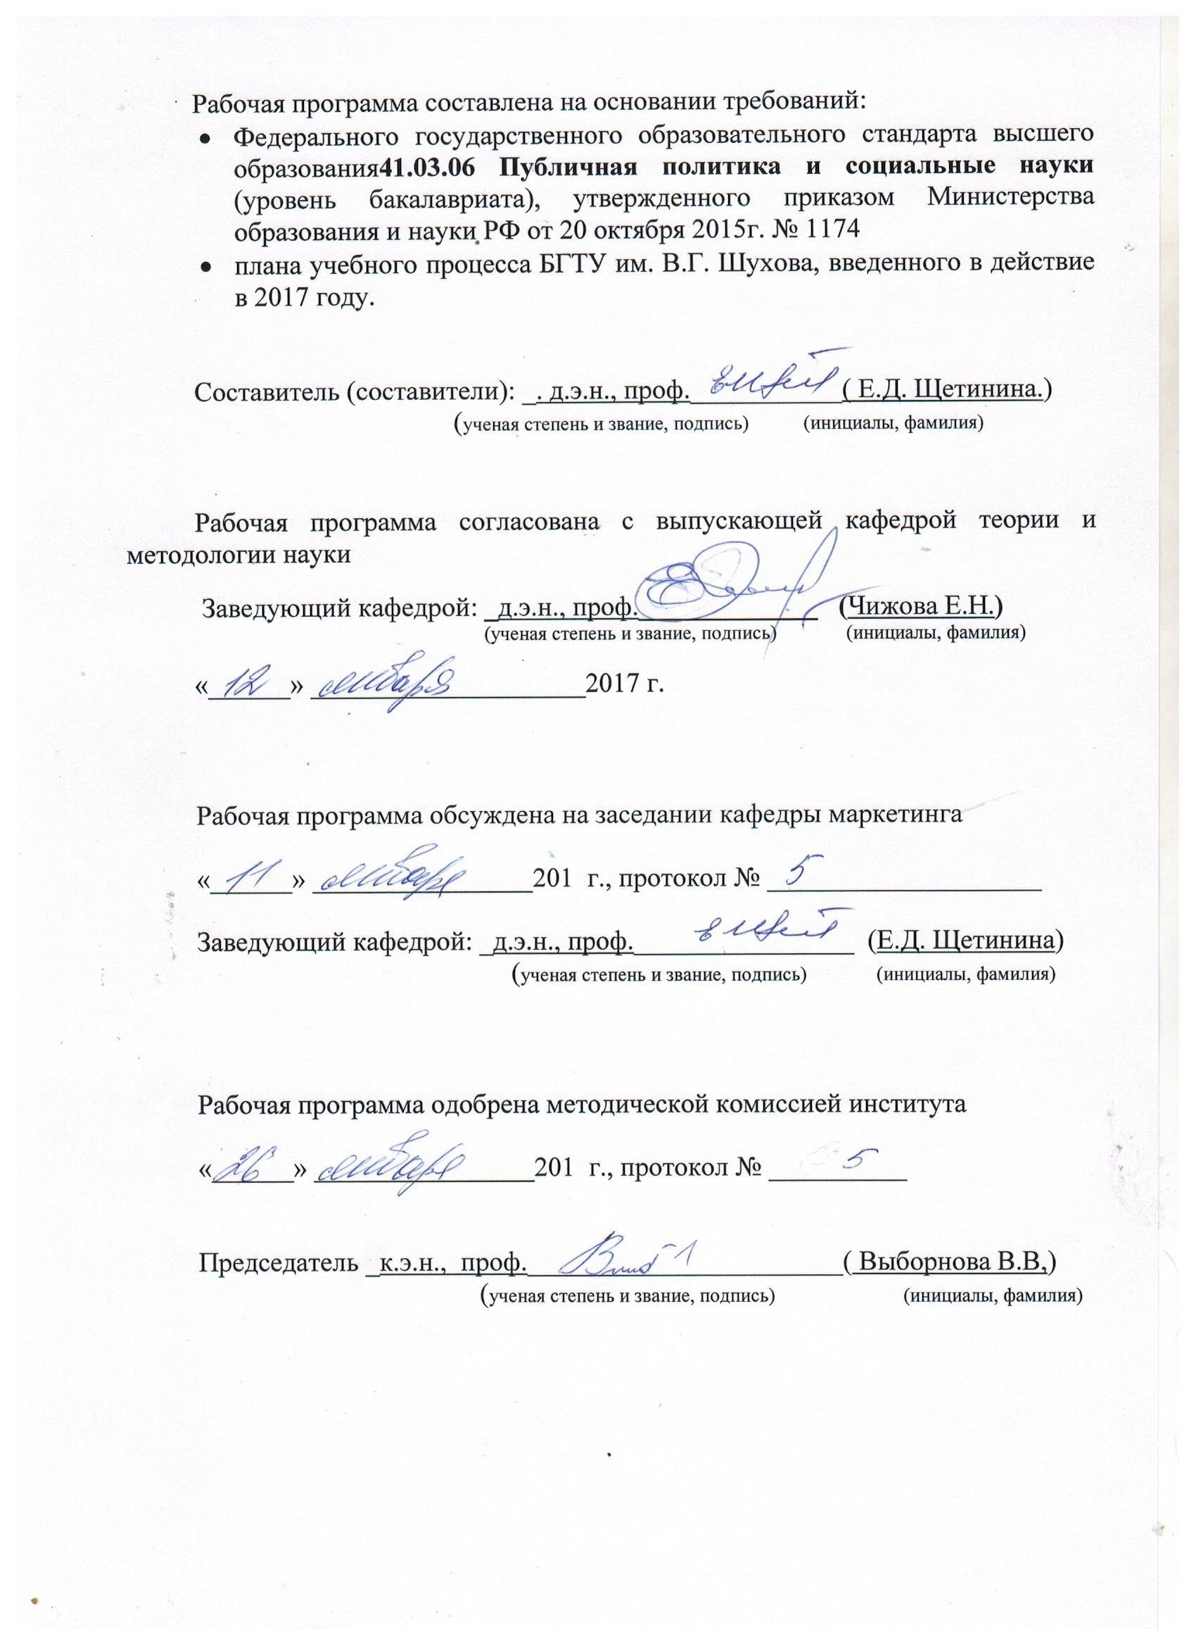

1.ПЛАНИРУЕМЫЕ РЕЗУЛЬТАТЫ ОБУЧЕНИЯ ПО ДИСЦИПЛИНЕ

 | Формируемые компетенции |  | Требования к результатам обучения
№ | Код компетенции | Компетенция
1 | ПК-4 | Умение управлять  потоками информационного  взаимодействия  общественных и  государственных  организаций с  населением | В результате освоения дисциплины обучающийся должен Знать: виды потоков информации, принципы их организации при взаимодействии власти и населения, основы ПР, пропаганды и паблисити, имиджмейкерства и формирования образа организации; технологии разработки массовых и личных социальных коммуникаций, публикаций в СМИ и прочих ПР-материалов и ПР-программ.  Уметь: анализировать,оптимизировать имодерировать информационные потоки и готовить ПР-материалы, формировать связи с общественностью, разрабатывать и оценивать ПРпрограммы и проводить ПР-акции в сфере взаимодействия власти, общественных структур и населения. Владеть: технологиями в сфере управления информацией и аудиторией, методами подачи информации, приемами публичной риторики и ведения переговоров, контент-анализом;  владеть навыками разрешения конфликтов в социальных группах. а также социального консультирования. разработки и проведения ПРкампаний в сфере взаимодействия власти и общества

2.МЕСТО ДИСЦИПЛИНЫ В СТРУКТУРЕ ОБРАЗОВАТЕЛЬНОЙ ПРОГРАММЫ
Содержание дисциплины основывается и является логическим продолжением следующих дисциплин:

№

Наименование дисциплины (модуля)

1

Теория межкультурных коммуникаций

2

Организация и проведение информационных кампаний

3

Теория гражданского общества

4

Религиоведение

5

Производственная практика

Содержание дисциплины служит основой для изучения следующих дисциплин:

№ | Наименование дисциплины (модуля)
1 | Технология рекламы и PR
2 | Технология публичного выступления
3 | Преддипломная практика

3.ОБЪЕМ ДИСЦИПЛИНЫ
Общая трудоемкость дисциплины составляет 4зач. единиц, 144 часов.

Вид учебной работы | Всего часов | Семестр № 6
Общая трудоемкость дисциплины, час | 144 | 144
Контактная работа (аудиторные занятия), в т.ч.: | 51 | 51
лекции | 34 | 34
лабораторные
практические | 17 | 17
Самостоятельная работа студентов, в том числе: | 93 | 93
Курсовой проект
Курсовая работа
Расчетно-графическое задание | 18 | 18
Индивидуальное домашнее задание
Другие виды самостоятельной работы | 39 | 39
Форма промежуточная аттестация (зачет, экзамен) | Экзамен 36 | Экзамен 36

4.СОДЕРЖАНИЕ ДИСЦИПЛИНЫ
4.1 Наименование тем, их содержание и объем

Курс 3 Семестр 6

№  п/п |  | Наименование раздела (краткое содержание) | Объем на тематический раздел по видам учебной нагрузки, час
 |  |  | Лекции | Практические  зан  я  тия | Лабораторные  зан  я  тия | Самостоятельная  р  а  бота
1. | Теоретические основы PR-деятельности
Теория массовой коммуникации и ее роль в 11 5 13 государственной PR –деятельности, новые тренды. Основы общественных отношений. Законы построения связей в крупных системах. Особенности коммуникаций в
современном обществе
Цели и задачи и специфика PR–деятельности в органах государственной власти. Виды пиар-направлений. Правовое и этическое обеспечение деятельности в сфере связей с общественностью
Имидж, репутация, бренд в деятельности органов государственной власти и местного самоуправления.
Подходы и алгоритмы их формирования
2. | Менеджмент связей с общественностью в государственном управлении
 | Роль и функции менеджмента по связям с общественностью в социальном развитии, специфика PR–деятельности в органах государственной власти, маркетинг территорий Понятия «информация» и «управление». Информация как стратегический ресурс государственного управления. |  | 11 | 5 |  | 13
Содержание и специфика информационной деятельности в органах государственной власти. Приемы и методы территориально административных структур управления в связях с общественностью
Организация работы пресс-центров и пресс-служб в госаппарате. Технологии создания сайтов государственных органов, принципы работы с аудиториями в сети. Инновационные формы влияния на интернет-аудитории
3. | Методы разработки маркетинговых и PR-кампаний для государственных структур и органов власти
 | Рынок государственных пиар-услуг. Стратегии формирования связей с общественностью и коммуникаций в госструктурах и органах власти, их сущность и виды. Поиск и обработка необходимой информации. Технологии работы с государственной и социальной информацией  Алгоритмы разработки маркетинговых и PR –кампаний для государственных структур, органов власти и отдельных лиц. Исследования социальных ценностей, трендов, скрытых потребностей, специфики аудиторий: методы, правила, факторы успеха. Сегментирование аудиторий. Оценка целевых аудиторий. Подготовка планов и программ. Методы оценки эффективности маркетинговых и PR – кампаний и измерения лояльности общества к решениям госорганов. Роль и способы пиар-поддержки социальных проектов. Политическое консультирование |  | 12 | 7 |  | 13
 | ВСЕГО |  | 34 | 17 | - | 39
Примечание: в колонку «самостоятельная работа» входят подготовка к лекционным, практическим, лабораторным занятиям.

4.2. Содержание практических (семинарских) занятий

№  п/п | Наименование раздела дисциплины | Тема практического (семинарского) занятия | К-во часов | К-во часов  СРС
 |  | семестр №_6_
1 | Теоретические основы PR– деятельности, современные проблемы и тенденции в этой сфере | Имидж, репутация, бренд в деятельности органов государственной власти и местного самоуправления» – чтение докладов Анализ целей и задач РR-кампаний на конкретных примерах работы государственных органов | 5 | 7,5
2 | Менеджмент связей с общественностью в органах власти | Содержание деятельности менеджера по связям с общественностью в государственных органах»  (семинар)  Современные технологии, формы и способы организации связей государственных органов с общественностью (презентации)  Составление текстов обращений и прочих РRматериалов (практическое занятие) | 5 | 7,5
3 | Методы разработки маркетинговых и PR  –кампаний для государственных структур и органов власти | Разработка стратегии формирования связей с общественностью для государственной организации (кейсы) Тестирование по курсу | 7 | 7
 |  | ИТОГО: | 17 | 22

5.ФОНД ОЦЕНОЧНЫХ СРЕДСТВ ДЛЯ ПРОВЕДЕНИЯ ТЕКУЩЕГО КОНТРОЛЯ УСПЕВАЕМОСТИ, ПРОМЕЖУТОЧНОЙ АТТЕСТАЦИИ ПО ИТОГАМ ОСВОЕНИЯ ДИСЦИПЛИНЫ

5.1.Перечень контрольных вопросов для собеседования

Тема 1.Теоретические основы PR–деятельности, современные проблемы и тенденции в этой сфере
- Общественные связи в постиндустриальном обществе, особенности и проблемы.
- Теория массовой коммуникации (ТМК) как система знаний о массовом сознании и способах воздействия на него.
- Характеристика современного глобального коммуникативного пространства.
- Предпосылки возникновения и развития PR –деятельности.
- Экономические, политические, идеологические и социальные факторы возникновения и развития науки, профессии и отрасли бизнеса «паблик рилейшнз».
- Становление PR как науки и учебной дисциплины. Зарождение «связей с общественностью» в США и пропагандистская деятельность в СССР. Роль СО в современном гражданском обществе и рыночной экономике.
- Сущность и особенности коммуникативных процессов в политике.
Политическое консультирование.
- Субъекты PR –деятельности: государственный «пиар».
- Цели и задачи PR –деятельности в государственных структурах.
- Виды и направления PR–деятельности в государственных структурах.
- Технологии современных связей с общественностью и их развитие.
- Правовое и этическое обеспечение связей с общественностью в госструктурах. Тема 2.Менеджмент связей с общественностью в органах власти 1.Роль менеджмента по связям с общественностью в социальном развитии.
- Содержание деятельности менеджера по связям с общественностью.
- Виды проблем, решаемых РR-меном и РR-службой в госструктурах.
- Задачи менеджера по связям с общественностью в органах государственной власти.
- Коммуникационная поддержка социальных проектов и государственных решений.
- Использование новых видов ресурсов, средств и технологий в формировании связей государственных органов и общественности.
- Имидж, репутация, бренд в деятельности органов государственной власти и местного самоуправления.
- Методы формирования репутации государственного деятеля и органа госуправления.

Тема 3.Методы разработки маркетинговых и PR –кампаний для государственных структур и их проектов
- Концепции стратегического «пиара» для государственных структур.
- Этапы разработки стратегии формирования связей с общественностью.
- Ситуационный анализ и сегментирование в процессе разработки РRстратегии для органов государственной власти.
- Специфика РR-стратегий в различных сферах госдеятельности (судебная, страховая и прочие системы).
- Субъекты государственного PR – рынка. Структура российского государственного PR - рынка.
- Проблемы взаимоотношений региональных органов власти и СМИ.
- Пресс-клиппинг как PR - технология. Роль PR в государственной системе. Перспективы развития государственного рынка PR.
- Процедуры коммуникации с журналистским пулом; форматы прессмероприятий и их особенности.
- Пиар-поддержка государственных решений.
- Мониторинг СМИ – стартовая ступень построения качественных общественных коммуникаций.
- Эффективность формирования паблисити представительного органа власти.
- Планирование и бюджетирование маркетингово-информационных и РRкампаний для органов госвласти.
- Экспертиза РR-проектов на социальную лояльность.
- Методы оценки эффективности деятельности по связям с общественностью в государственных структурах

5.2.Перечень тем курсовых проектов, курсовых работ, их краткое содержание и объем
Выполнение КП или КР в процессе изучения данной дисциплины не предусмотрено.

5.3.Перечень тем расчетно-графических заданий
По курсу «Связи с общественностью в органах власти» предусмотрено выполнение расчетно-графического задания, которое включает в себя выполнение заданий и написание реферата по следующим темам:
Темы РГЗ:
- Особенности пиар-деятельности в современной России.
- Корпоративная этика и ответственность в сфере формирования публичной политики.
- Экономические, правовые, этические предпосылки и условия формирования достоверной информации в СМИ
- Теория коммуникаций в применении к связям с общественностью
- Этические нормы и кодексы чести специалиста в области PR.
- Методы изучения целевых аудиторий в ПР-деятельности7.Приемы убеждения и ведения переговоров власти и населения.
- Проблемы риск-менеджмента и публичная политика.
- Основные этапы разработки и продвижения имиджа государственной организации и ее руководителей.
- Сущность контент-анализа публичных материалов
- Брендинг в сфере публичной политики: специфика и проблемы
- Искусство ведения информационной войны
- Содержание деятельности пресс-служб в органах исполнительной и законодательной ветвей власти.
- Принципы и проблемы формирования имиджа органов государственной власти
- Использование интернет-сред в ПР-деятельности

Перечень заданий.
Задание 1.
Составить кодекс профессионального поведения PR-специалиста.
Использовать при этом Кодекс профессиональных стандартов PRSA, Декларацию этических принципов РАСО, законы и нормативные акты, регулирующие информационно-рекламную деятельность.
Задание 2.
Разработать структуру ПР-службы для президента крупного общественного фонда и уточнить функции (должностные обязанности и права) его работников Задание 3.
Составить примерный медиа-план проведения политической кампании (для партии, лидера партии) Задание 4.
Предложить концепцию бренда для некоммерческой организации (региона, района):
имя, символика, ассоциации, слоганы. Наметить способы его продвижения.

Задание 5.
Разработать план (программу) работы Студенческого Совета вуза (направления и расшифровка).

Задание 6.
Составить методику и опросные листы для оценки репутации руководителя государственного учреждения или администрации со стороны населения

Задание 7.
Написать статью в газету, направленную на поддержание положительного имиджа государственно-управленческой структуры

Задание 8.
Составить макет грантовой заявки на проект социального содержания (разделы, краткое содержание)

Задание 9.
Проанализировать с помощью модели Шеннона любой текст из публикаций о деятельности государственной управленческой организации

Задание 10.
Проанализировать и дать оценку сайта губернатора области (структура, стиль, дизайн, содержание и т.п.).

Задание 11.
Предложите набор информационно-маркетинговых решений о том, как, исходя из понимания всех элементов коммуникативного процесса и учета особенностей местного населения, восстановить доверие общественных групп к организации в кризисной ситуации.

6.ОСНОВНАЯ И ДОПОЛНИТЕЛЬНАЯ ЛИТЕРАТУРА

6.1. Перечень основной литературы
- Абрамов, Р. Н.Связи с общественностью : учеб. пособие для студентов вузов, обучающихся по специальности 080607.65 "Менеджмент орг." / Р. Н. Абрамов, Э. В. Кондратьев. - Москва : КНОРУС, 2012. - 262 с. : табл. - (Для бакалавров). - ISBN 978-5-406-01601-5
- Булатова, С. Н. Теория и практика связей с общественностью [Текст] / С. Н.
Булатова. - Кемерово :КемГУКИ, 2012. - 80 с. - ISBN 978-5-8154-0229-4 : Б. ц.
- Чернышева, Т. Л. Связи с общественностью (PR) [Текст] / Т. Л. Чернышева. - Новосибирск : НГТУ, 2012. - 140 с. - ISBN 978-5-7782-2163-5 : Б. ц.
- Савруцкая, Е. П. Связи с общественностью [Текст] : Вводный курс / Е. П. Савруцкая. - 2-е изд., доп. и перераб. - Москва :Директ-Медиа, 2014. - 239 с. - ISBN 978-5-4458-8839-0 : Б. ц.
- Сайкин, Е. А.Организация и проведение кампаний в связях с общественностью [Электронный ресурс] : учебное пособие / Сайкин Е. А. - Новосибирск : Новосибирский государственный технический университет, 2014. - 84 с. - ISBN 978-5-7782-2381-3 : Б. ц. 6.Чернышева, Т. Л. Связи с общественностью (PR) [Электронный ресурс] : учебное пособие / Чернышева Т. Л. - Новосибирск : Новосибирский государственный технический университет, 2012. - 140 с. - ISBN 978-5-77822163-5 : Б. ц.
- Связи с общественностью в социально-культурной деятельности [Текст] : словарь-справочник для студентов, обучающихся по направлению подготовки 51.03.03 Социально-культурная деятельность / сост. Б. С. Сафаралиев. -
Челябинск : Челябинский государственный институт культуры, 2016. - 140 с. - ISBN 978-5-94839-562-3 : Б. ц.
- Связи с общественностью и реклама. Часть 1. Рекламоведение [Текст] : учебно-методический комплекс по специальности 0712701 «Библиотечноинформационная деятельность». - Кемерово : Кемеровский государственный университет культуры и искусств, 2012 - . - ISBN 978-5-8154-0284-3.Связи с общественностью и реклама. Часть 1. Рекламоведение / сост. С. В. Савкина. - 2012. - 40 с. - : Б. ц.
- Связи с общественностью и реклама. Часть 2. Связи с общественностью [Текст]: учебно-методический комплекс по специальности 071201 «Библиотечно-информационная деятельность», квалификация «библиотекарь – библиограф, преподаватель», «референт-аналитик информационных ресурсов». - Кемерово : Кемеровский государственный университет культуры и искусств, 2013 - . - ISBN 978-5-8154-0284-3.Связи с общественностью и реклама. Часть 2. Связи с общественностью / сост. О. Н. Морева. - 2013. - 63 с.
- Гринберг, Т. Э. Коммуникационная концепция связей с общественностью [Текст] : модели, технологии, синергетический эффект / Гринберг Т. Э. - Москва : Московский государственный университет имени М.В. Ломоносова, 2012. - 324 с. - ISBN 978-5-211-06399-0
- Шайхисламов, Р. Б. Связи с общественностью [Текст] : управление социокультурными коммуникациями / Р. Б. Шайхисламов. - Уфа : Уфимский государственный университет экономики и сервиса, 2013. - 139 с. - ISBN 9785-88469-639-6

6.2. Перечень дополнительной литературы

- Василенко, С. А. Эффективная коммуникация [Текст] : словарь-справочник для специалистов в области связей с общественностью / Василенко С. А. - Москва : Московский городской педагогический университет, 2013. - 88 с. - Б. ц.
- Квят, А. Г. Методологические основы связей с общественностью [Текст] / А. Г. Квят. - Омск : Омский государственный университет, 2012. - 175 с. - ISBN 978-5-7779-1449-1 : Б. ц.
- Минаева, Л. В. Связи с общественностью. Составление документов. Теория и практика [Электронный ресурс] : учебное пособие / Минаева Л. В. - Москва : Аспект Пресс, 2012. - 320 с. - ISBN 978-5-7567-0642-0 : Б. ц.
- Шарков, Ф. И. Паблик рилейшнз (6-е издание) [Текст] : учебник / Шарков Ф. И. - Москва : Дашков и К, 2013. - 330 с. - ISBN 978-5-394-02353-8 : Б. ц. 5.Кудрявцева, М. Е.Развитие творческих способностей личности в контексте подготовки специалистов по связям с общественностью [Текст] / М. Е.
Кудрявцева. - Москва :Директ-Медиа, 2014. - 202 с. - ISBN 978-5-4458-5666-5 : Б. ц.
- Забурдаева, Е. В. Политическая кампания. Стратегии и технологии [Текст] : учебник / Забурдаева Е. В. - Москва : Аспект Пресс, 2012. - 343 с. - ISBN 978-57567-0647-5 : Б. ц.
- Руднев, В. Н. Риторика. Деловое общение : учеб. пособие для студентов вузов по направлению "Пед. образование" на уровне бакалавриата 035700 "Лингвистика", 040400 "Соц. работа", 031620 "Реклама и связи с общественностью", 035000 "Издат. дело" / В. Н. Руднев. - 2-е изд., испр. и доп. - Москва : КНОРУС, 2014. - 352 с. - (Бакалавриат). - ISBN 978-5-406-03449-1 8.Чумиков, А.Н. Реклама и связи с общественностью. Имидж, репутация, бренд
[Электронный ресурс] : учебное пособие / Чумиков А. Н. - Москва : Аспект Пресс, 2012. - 159 с. - ISBN 978-5-7567-0656-7 : Б. ц.
9.Шарков, Ф. И. Интегрированные коммуникации [Текст] : правовое регулирование в рекламе, связях с общественностью и журналистике / Ф. И. Шарков. - 3-е изд., перераб. и доп. - Москва : Издательско-торговая корпорация
«Дашков и К°», 2016. - 334 с. - ISBN 978-5-394-00783-5

6.3. Перечень интернет ресурсов 1. Сайты аналитических организаций:
- http://Prpro.i-cjnnet.com (PR образование)
- www.triz-ri.ru (методики PR и рекламы)
- www.аpa.org (сайт ассоциации американских психологов)
- www.azps.rи (статьи, тесты, тренинги по психологии)
- www.bookap.narod.ru/biblio/biblio.html (ссылки на тематические сайты по психологии)
- www.psy-files.ru (сборник психологических статей, тестов)
- www.gks.ru - сайт Федеральной службы государственной статистики www.statsoft.ru(Официальный сайт российского представительства компании
StatSoft)
Официальный сайт Tоргово-промышленной палаты РФ wwwtpprf.ru 3). httpwww.ru4p.ru
4). Официальный сайт Гильдии маркетологов wwwsda.rsuh.ru
  - www.gks.ru - Федеральная служба государственной статистики (Росстат) собирает и агрегирует всю официальную информацию, собираемую государственными службами и ведомствами. В Росстате можно получить подробную информацию по различным отраслям и регионам России.
  - http://www.marketing.spb.ru/ - Энциклопедия Маркетинга. Проект содержит большое количество аналитических материалов и описаний управленческих технологий в разделах «Маркетинг Менеджмент», «Маркетинговый анализ»,«Маркетинговые коммуникации» и др.
  - http://marketing.rbc.ru/ - РосБизнесКонсалтинг. Проект РБК —
«Исследования рынков» систематизирует маркетинговые исследования ведущих российских компаний о практически всех товарных рынках и услугах. Сейчас в базе данных компании хранится около 4500 исследований разных отраслевых рынков, а также бизнес-планов и рекомендаций.
  - http://www.gfk.ru/ - ГфК Русь — Институт маркетинговых исследований. GfKGroup — одна из крупнейших международных компании, предлагающих услуги в области маркетинговых исследований. Работа ведется в четырех основных направлениях: исследования, соединяющие количественные и качественные методы; панель розничных торговых точек, информация из которых собирается и обрабатывается в специальном пакете программ; панель домашних хозяйств, ежедневно предоставляющих сведения о своих покупках; измерения телевизионной аудитории.
  - http://www.businessanalytica.ru/ - Бизнес-аналитика. Компания обладает адаптированной к российским условиям системой сбора и обработки маркетинговой информации в сфере как торговых (розничный аудит), так и потребительских исследований (количественных и качественных).
  - http://www.tns-global.ru/- сайт содержит данные исследований аудитории СМИ, медиа- и потребительских предпочтений россиян и пр.
  - www.sostav.ru- Сайт посвящен проблемам маркетинга и рекламы. Представлены новости. Содержится большое количество аналитических, исследовательских материалов. Обещан, но пока пуст словарь. Имеется форум.
  - www.cfin.ru - Сайт «Корпоративный менеджмент» интересен для маркетологов прежде всего тем, что на нем добротно выложены почти все публикации журналов „Маркетинг в России и за рубежом“ и „Практический маркетинг“ (с годичным отставанием), а также журналов „Секрет фирмы“ и „Босс“.
Имеется разветвленный форум, в т.ч. по маркетингу.
  - www.4p.ru- Сайт электронного журнала по маркетингу. Довольно обстоятельные публикации размещены в рубриках „Практика и теория“, „Исследования“, „Мерчендайзинг“и др.
  - www.admarket.ru- Сайт Клуба журналистов, пишущих в центральной прессе о маркетинге и рекламе. Ежедневно представляются новости рекламного рынка, наиболее значимые с позиции членов клуба. Периодически проводятся и публикуются интервью специалистов рекламного рынка журналистам центральных СМИ. Также здесь можно найти ежемесячные рейтинги ста крупнейших российских рекламодателей (отдельно телевидение, радио и пресса, а также наружная реклама в Москве и России), рейтинги СМИ (данные маркетинговых агентств GallupMedia, GallupAdFact, «ЭСПАР-Аналитик»,
„Комкон-Медиа“, ROMIR Monitoring).
  - www.gallup.ru – Информационно-консалтинговая компания «Галап-Медиа

7.МАТЕРИАЛЬНО-ТЕХНИЧЕСКОЕ И ИНФОРМАЦИОННОЕ ОБЕСПЕЧЕНИЕ

Учебные аудитории, оснащенные аудио и видеотехническими средствами (ноутбук, проекционное оборудование), позволяющие использовать в процессе обучения наглядный материал (схемы, графики, диаграммы, таблицы, видеоматериал, презентации).
Информационные технологии, используемые при осуществлении образовательного процесса по дисциплине: стандартный пакет MicrosoftOffice.

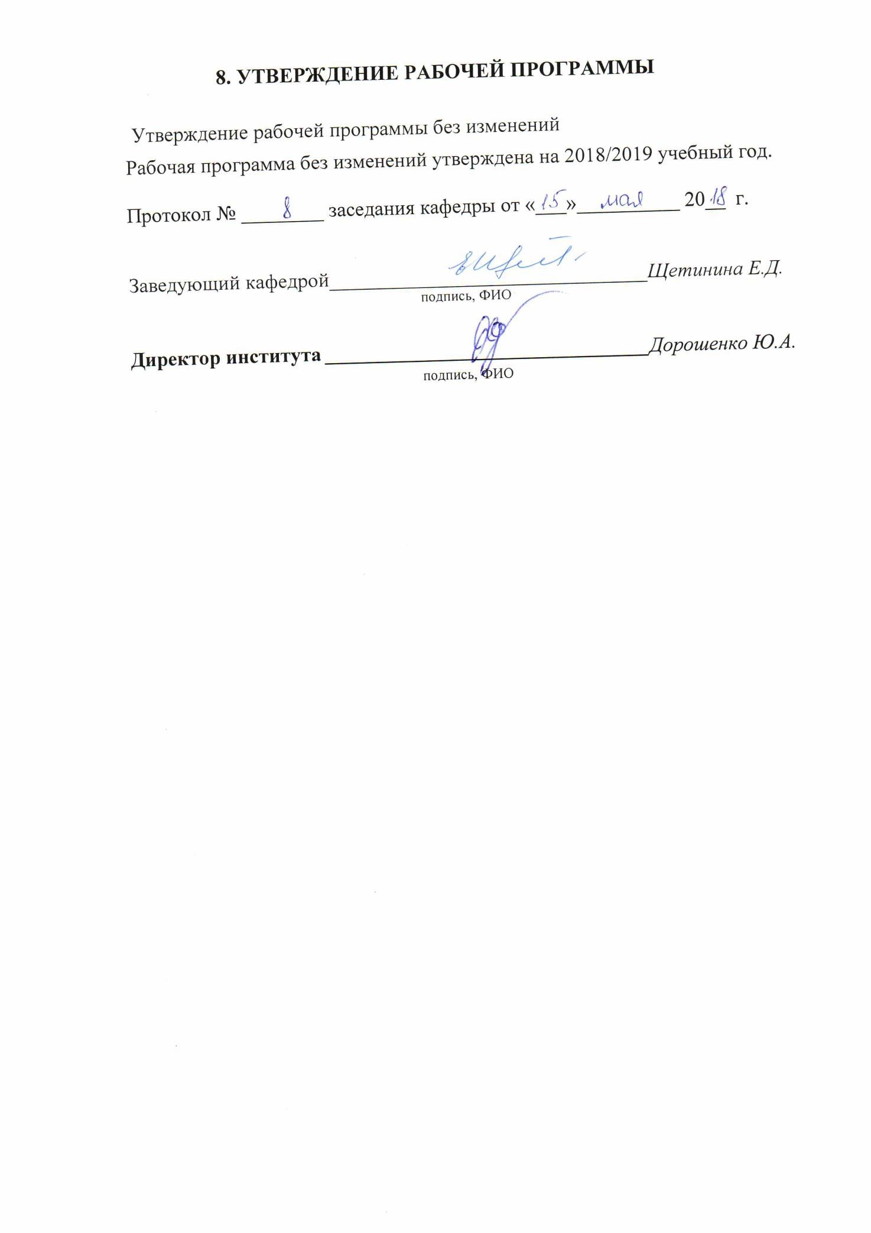

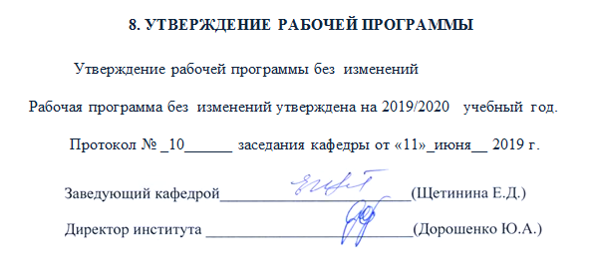
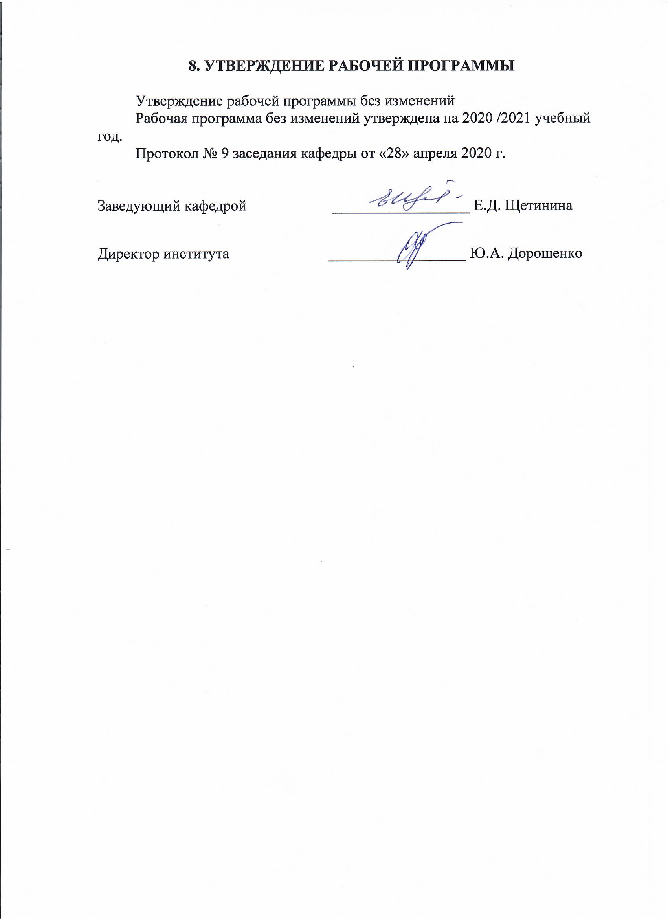

ПРИЛОЖЕНИЯ

Методические указания для обучающегося по освоению дисциплины (включая перечень учебно-методического обеспечения для самостоятельной работы обучающихся по дисциплине).
Курс «Связи с общественностью в органах государственной власти» представляет собой неотъемлемую составную часть подготовки бакалавров по направлению «Публичная политика и социальные науки».
Целью освоения дисциплины является формирование у будущих бакалавров общекультурных, общепрофессиональных и профессиональных компетенций, необходимых и достаточных для обоснования и разработки решений в сфере пиар и публичной политики.
Основными задачами дисциплины является формирование целостного представления о сфере публичной политики с целью обеспечения эффективных коммуникаций; а также подготовка будущего бакалавра к решению профессиональных задач при осуществлении аналитической, маркетинговой, проектно-экономической, организационно-управленческой, научно-
исследовательской и педагогической деятельности по вопросам анализа, оценки и формирования отношений власти и населения.
Занятия проводятся в форме лекций и практических занятий. Большое значение в процессе обучения имеет самостоятельная работа студентов.
Основными формами контроля знаний по дисциплине выступают текущий и итоговый контроль. Текущий контроль осуществляется в виде устного опроса и тестирования по темам курса. Формой итогового контроля является зачет.
Распределение материала дисциплины по темам и требованиям к его освоению отражены в Рабочей программе дисциплины, которая определяет содержание и особенности содержания курса.
Самостоятельная работа является неотъемлемой частью составляющей процесса изучения дисциплины «Связи с общественностью в органах государственной власти» и подготовки бакалавров по направлению «Публичная политика и социальные науки». Общий объем самостоятельной работы студента ее распределение по темам курса определяется Рабочей программой дисциплины.
Для глубокого освоения материала курса, подготовки к семинарам и другим формам текущего контроля знаний, подготовки докладов и итогового тестирования необходимо использовать различные источники информации, в том числе лекционные материалы, учебную литературу, публикации в периодических изданиях, статистические материалы электронно-библиотечной системы, библиотечного фонда ВУЗа и интернет - ресурсы. Преподавателем определяется примерный перечень литературных источников для самостоятельной работы студентов по дисциплине, а также даются рекомендации по информационной базе для углубленного изучения отдельных вопросов (тем).
Инструментами освоения учебного материала являются основные термины и понятия, составляющие категориальный аппарат дисциплины.
Изучение каждой темы следует, решением задач, содержащихся в соответствующих разделах учебников и учебных пособий, методических материалов по курсу «Связи с общественностью в органах государственной власти». Для обеспечения систематического контроля над процессом усвоения темы курса следует пользоваться перечнем контрольных вопросов для проверки знаний по дисциплине. Успешное освоение курса возможно лишь при условии систематической работы, основанной на повторении пройденного материала и стремлении к его глубокому осмыслению.
Практические занятия позволяют развивать у студентов творческое теоретическое мышление, умение самостоятельно изучать литературу, анализировать практику; учат четко формулировать мысль, вести дискуссию, то есть имеют исключительно важное значение в развитии самостоятельного мышления. Подготовка к практическому занятию включает выполнение всех видов заданий, рекомендованных к каждой теме.
Самостоятельная работа студента является основным средством овладения учебным материалом. Самостоятельная работа в аудиторное время может включать:
- конспектирование (составление тезисов) лекций;
- работу со справочной и методической литературой;
- выступления с докладами, сообщениями на семинарских занятиях;
- участие в оперативном (текущем) опросе по отдельным темам изучаемой дисциплины;
- участие в дискуссиях, круглых столах, конференциях;  участие в тестировании и др.
Самостоятельная работа во внеаудиторное время может состоять из:
- повторение лекционного материала;
- подготовки к семинарам (практическим занятиям);
- изучения учебной и научной литературы;
- подготовки к контрольным работам, тестированию и т.д.;
- подготовки к семинарам устных докладов (сообщений);
- подготовки рефератов, эссе и иных индивидуальных письменных работ по заданию преподавателя;
- проведение самоконтроля путем ответов на вопросы текущего контроля знаний.
Итоговый контроль знаний осуществляется в виде экзамена.

